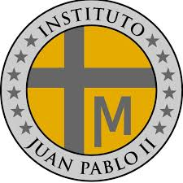
´´ INSTITUTO JUAN PABLO II
Av. Sáenz Peña 576
TEL: 0381- 4205711
www.instjuanpabloii.com.ar

Materia: Biología.
Profesora: Banegas Daiana
Curso: 4 año A
Fecha: 21/05/26
Bibliografía: Biología 3. Activados. Puerto de palos.

Trabajo práctico de repaso n°22 – recuperación
Continuamos trabajando con el tp n°21 de repaso
- Selecciona y describe cinco glándulas del sistema endócrino. Para cada una, menciona:
- El nombre de la glándula
- Las hormonas que produce
- La función que cumplen esas hormonas en el organismo
- Explica qué es la glucosa y qué función cumple en el cuerpo humano.
- Explica qué son las hormonas vegetales y cuál es su importancia en el crecimiento y desarrollo de las plantas. Luego, menciona la función de la auxina, giberelina, etileno, citocinina y ácido abscísico.
- Dibuja una neurona y explica cual es el recorrido que realiza el impulso nervioso dentro de esta.
- Explica que función cumple el sistema nervioso autónomo, cuáles son sus dos divisiones y describe en que tipo de acciones participa cada una.
- ¿Qué función cumple el sistema nervioso periférico? Menciona cuál es la diferencia entre los nervios craneales y los nervios espinales.

